PROGRAMMATION DYNAMIQUE

Introduction
La programmation dynamique consiste à résoudre un problème en le décomposant en sous-problèmes, puis à résoudre les sous-problèmes, des plus petits aux plus grands en stockant les résultats intermédiaires et en suivant une règle d’optimalité.
La méthode de programmation dynamique, comme la méthode diviser-pour-régner, résout des problèmes en combinant des solutions de sous-problèmes. Les algorithmes diviser-pour-régner partitionnent le problème en sous-problèmes indépendants qu’ils résolvent récursivement, puis combinent leurs solutions pour résoudre le problème initial. Mais la méthode diviser-pour-régner est inefficace si on doit résoudre plusieurs fois le même sous-problème. En programmation dynamique, on se rappelle des sous-problèmes que l’on a résolus et de leurs solutions.
Cette méthode a été introduite au début des années 1950 par Richard Bellman.
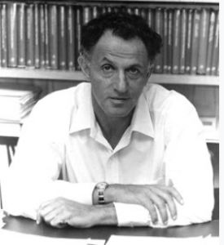
La programmation dynamique s'applique généralement aux problèmes d'optimisation.

RETOUR SUR FIBONACCI
Suite de Fibonnacci :
• F0 = 0
• F1 = 1
• F _{n+2} = F _{n+1} + F _{n} pour tout entier naturel.
On veut simplement calculer le nième terme de la suite de Fibonnacci. Pour calculer F4 quels sont les termes dont on a besoin ?
Appliquons simplement la relation de récurrence jusqu’à atteindre les valeurs connues :
• F4 = F3 + F2
• F3 = F2 + F1
• F2 = F1 + F0
Que peut-on déjà remarquer ?
- Pour calculer F4 = F3 + F2 on a besoin de F3 et de F2
- Pour calculer F3 = F2 + F1 on a besoin de F2 et de F1
On calcule donc deux fois la valeur F2.
Il serait bon de l’avoir conservée quelque part.
Implémenter cet algorithme avec cette relation de récurrence naïve conduit immédiatement à faire plusieurs fois le même calcul. C’est un problème majeur.
On peut s’en convaincre en regardant l’arbre des appels récursifs pour F5

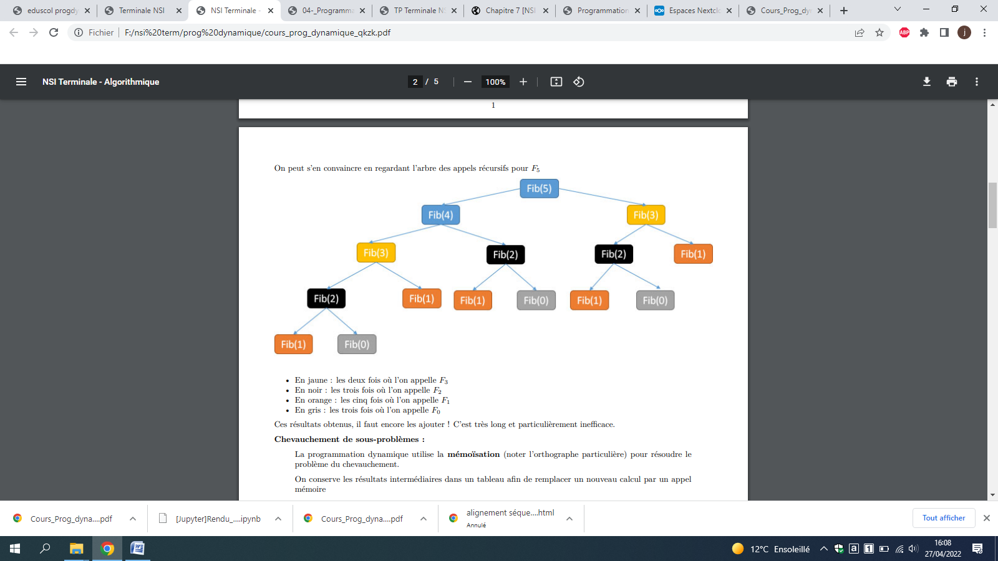
Chevauchement de sous-problèmes : la programmation dynamique utilise la mémoïsation (noter l’orthographe particulière) pour résoudre le problème du chevauchement. On conserve les résultats intermédiaires dans un tableau afin de remplacer un nouveau calcul par un appel mémoire La complexité calculatoire est moindre mais l’espace mémoire est perdu.

A FAIRE
- Ecrivez à nouveau la version récursive de la fonction Python qui calcule et retourne le terme de rang n de la suite de Fibonacci.
- Essayer d'afficher le terme de rang 50 de cette suite avec cette version récursive. Quel est le problème rencontré ? Expliquer.
Le calcul pourrait être simplifié en mémorisant les valeurs pour les réutiliser.

